

江西师范大学计算机信息工程学院学生实验报告（）
专业： 计算机科学与技术 姓名： 学号： 00000000000000 日期： 2025.02.26
课程名称 | 数据结构 | 实验室名称 | 计算机综合实验室
实验名称 | 实验5-递归
指导教师 | 揭安全 | 成绩

1.实验目的（结出本次实验所涉及并要求掌握的知识点）
- 重新学习递归，把递归和线性存储结构结合起来，体会到调用自己究竟是什么感觉
- 头文件ArrayIo.h还运用了time.h，其实仔细研读还可以发现一些生成随机数的奥秘，这一点我也打在相应内容的注释里了
2.实验内容（结出实验内容具体描述）
- 编写递归算法int max(int a[],int left, int right)，求数组a[left..right]中的最大数。
- 请编写一个递归算法函数void partion(int a[], int left, int right)，将数组a[left..right]中的所有奇数调整到表的左边，所有偶数调整到表的右边。
- 请编写递归函数void bubbleSort(int a[],int n)，对长度为n的数组采用冒泡法进行升序排序。
请编写递归函数int binSearch(int a[], int left, int right,int key)，采用二分查找法在数组a[left..right]中查找值为key的元素所在的位置，若查找失败函数返回-1。
- 已知带头结点的单链表结构定义同实验3，假设链表中所有结点值均不相同，请编写一个递归函数linklist max(linklist head)，返回表中最大数所在的结点地址，若链表为空，返回NULL。
- 已知带头结点的单链表结构定义同实验3，设计一个递归算法，删除链表head中所有值为x的结点。
- 设计一个递归算法，使得它对任一给定的带头结点的整数单链表head，删除重复结点（对于多个值相同的结点，保留最后一个结点）.
3.算法描述及实验步骤（用适当的形式表达算法设计思想与算法实现步骤）
- 对于曾梓豪这种高考数学70分的来说，想要理解好递归，就不要把代码中调用自己的部分当成调用自己，而是当成**另一个函数**，只是名称和代码与原函数一模一样而已，这样就好理解了，当运行到调用自己的时候，就当作是进入了另一个函数执行，当另一个函数退出返回之后就继续执行下一行，这样就不会乱了，这是我自己对递归的总体理解，要么像递归冒泡递归二分一样很明显的 如法炮制 ，要么像lab01和lab06一样逆序思想，先不去想函数怎么*归*回去，而是先想怎么*递*，当成一个已知的结果。具体到这一题，因为我是一步一步注释的，还希望揭老师看看代码吧
- 就想着右指针不断往左边收缩，然后左边那群那堆因为递归早就排好了，这时候就只剩最右可能没分类好，右边是偶不动，右边是奇把元素放最前然后整体右移就可以了。交换的时候要注意虽然一开始是按照左边一坨排好来弄的，但是，两个数组块进行交换后，就变成右边那一坨排好了，代码也要随之改变
- 1：首先要明白冒泡一轮的结果是什么————最大的已经跑去最右边去了，以此为初始递归契机，来想递归体写法，这个更像递归“正解”，体现出递归的如法炮制，不太需要逆向思考了
2：二分也一样首先二分先找中点然后比较key与中点的大小这点用不用递归都不会变，先写上去然后确定了key的落点再到分区里面如法炮制就可以
- 核心思路就是和lab1一样的调用同型函数的逆向思维，除了首节点以外其他的都已经，找好max了，然后return这两个之间最大的那个就可以了
- 根据提示慢慢一步一步往后写就行了，这个揭老师实在给的太多了哈哈哈，关键找到首节点满足要求的删掉就行了
- 这题的思想又回归到了lab01上，先假设后续的已经全删干净了（就是不包括当前首结点的情况下没有重复），然后再检查当前的首节点有没有和后续重复的情况（检查逻辑就是利用inlist遍历处理完的链表看有无1），如果有就正常删
4.调试过程及运行结果（详细记录在调试过程中出现的问题及解决方法。记录实验执行的结果）
全局问题一：
解决方案： 无

- 运行结果：
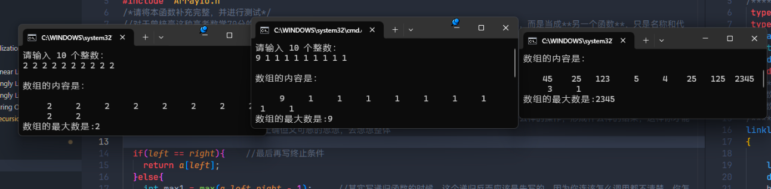
问题：见注释

- 运行结果：
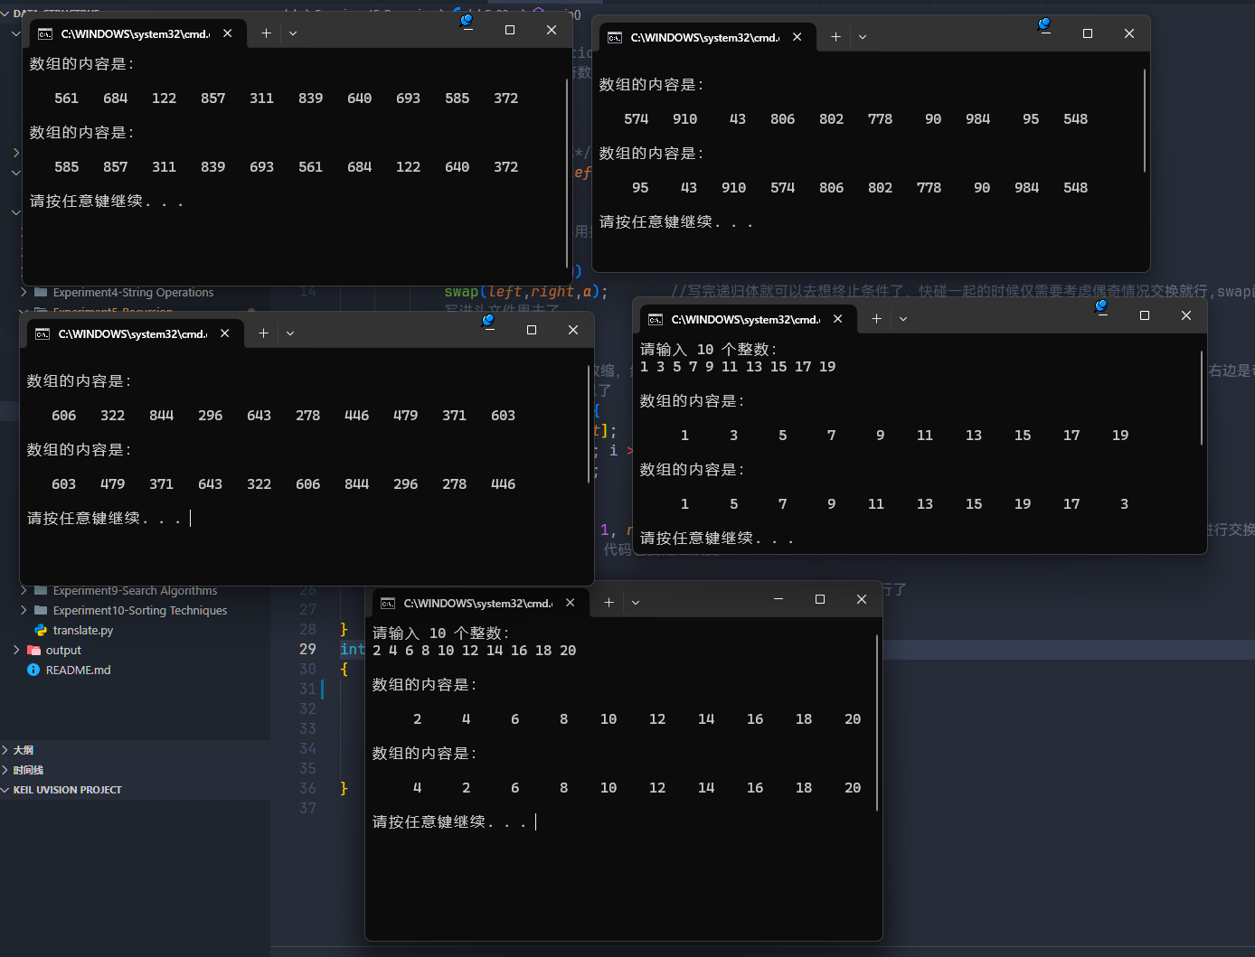
全奇全偶以及三个随机数
问题：见注释
- 运行结果：
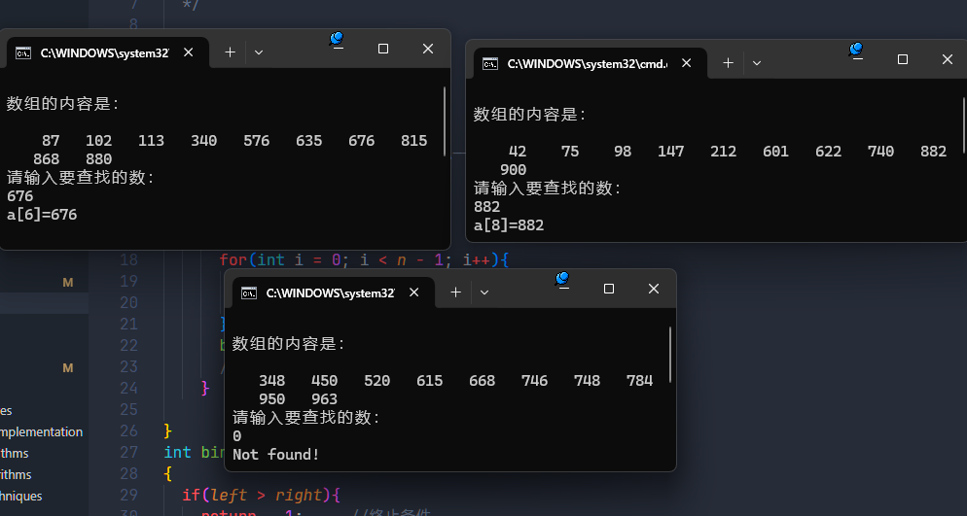
三随机两找到一未找到
问题：见注释
- 运行结果：
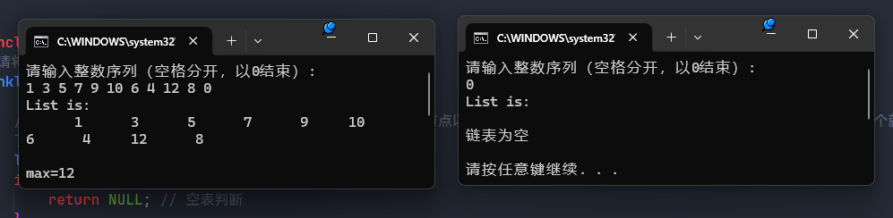
问题：见注释
- 运行结果：
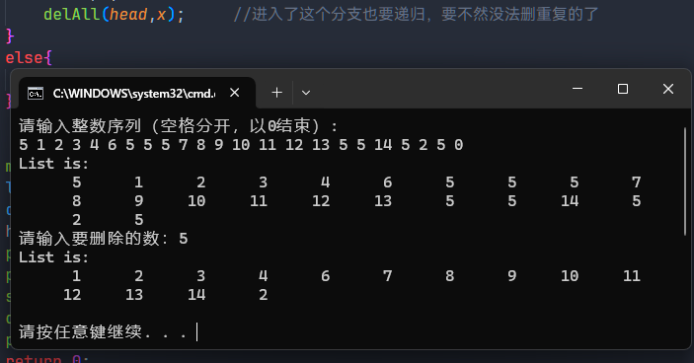
问题：见注释

- 运行结果：
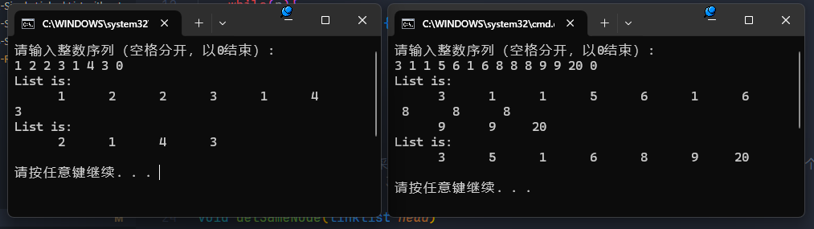
问题：见注释

5. 总结（对实验结果进行分析，问题回答，实验心得体会及改进意见）
- 递归理解还是很困难，亲手敲更痛苦，反正我以后工作肯定不会是写递归的那个人，认识自己的局限，后面努力……
6.附录（程序源代码等）
程序源代码：
GitHub-guiguisocute: Data-structure/tree/main/lab/Experiment5

